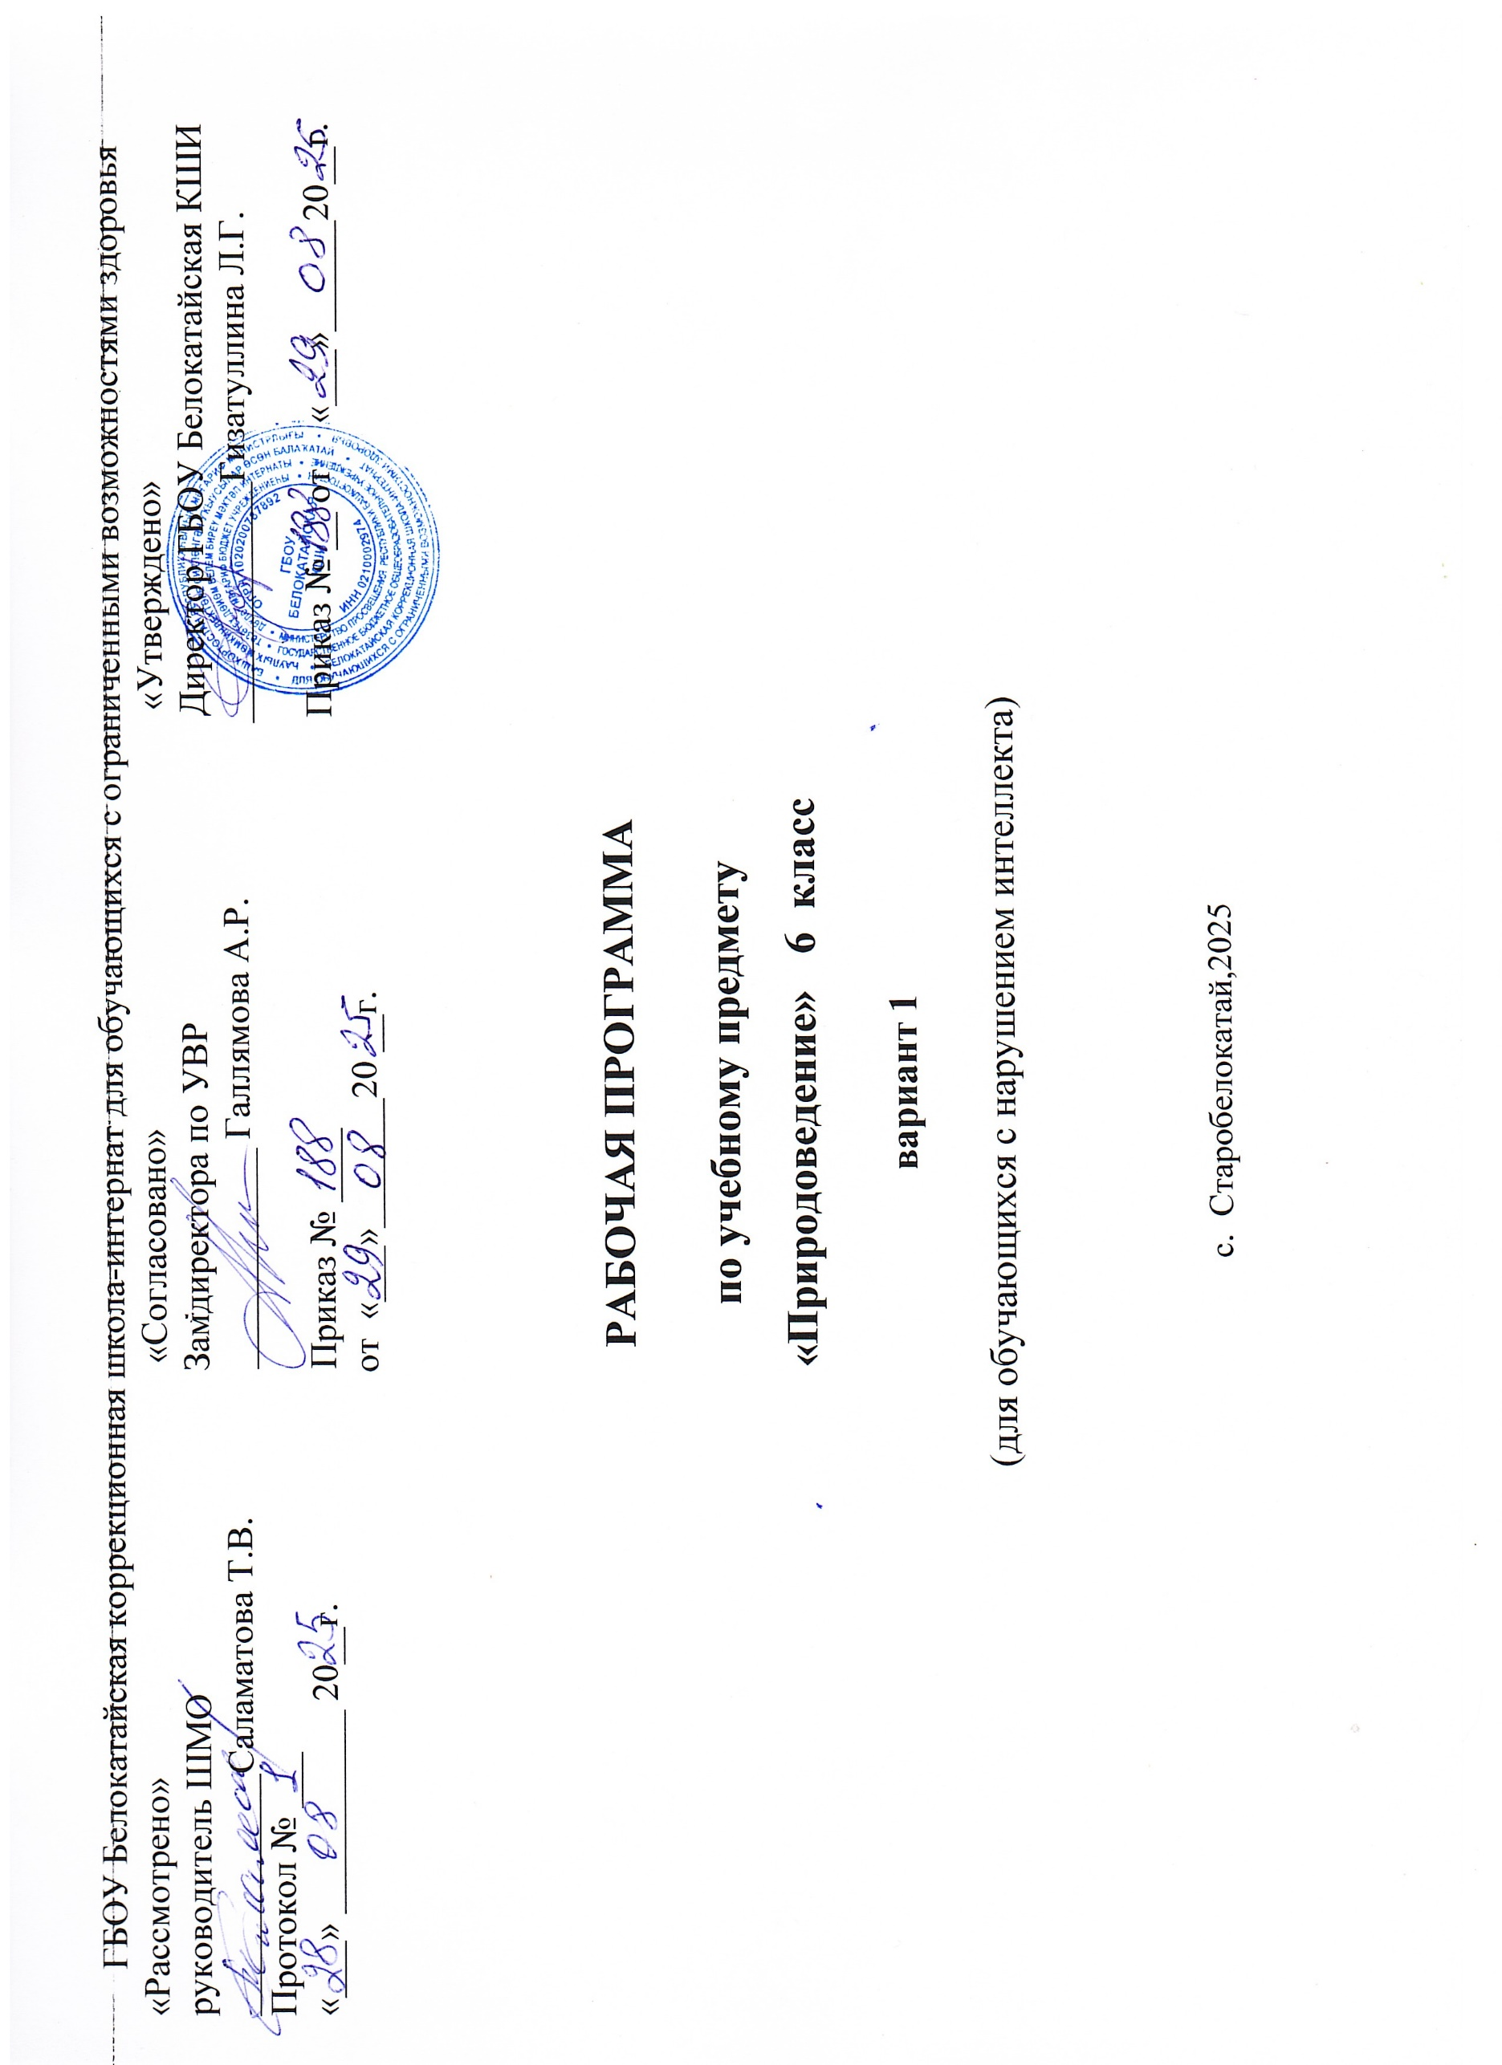

СОДЕРЖАНИЕ

- ПОЯСНИТЕЛЬНАЯ ЗАПИСКА 3
- СОДЕРЖАНИЕ ОБУЧЕНИЯ 9
- ЛИЧНОСТНЫЕ И ПРЕДМЕТНЫЕ РЕЗУЛЬТАТЫ…………………..10
- ТЕМАТИЧЕСКОЕ ПЛАНИРОВАНИЕ 11

ПРИЛОЖЕНИЕ

КАЛЕНДАРНО-ТЕМАТИЧЕСКОЕ ПЛАНИРОВАНИ

ПОЯСНИТЕЛЬНАЯ ЗАПИСКА

Рабочая программа по учебному предмету «Природоведение» (6 класс) предметной области «Естествознание»
Включает пояснительную записку, содержание обучения, планируемые результаты освоения программы.
Рабочая программа по учебному предмету «География» (6 класс) составлена на основе:
-Федеральная адаптированная основная общеобразовательная программа образования обучающихся с нарушениями интеллекта, утверждена приказом Министерства просвещения Российской Федерации от 24 ноября 2022 г. № 1026;
- Приказ Министерства просвещения Российской Федерации от 24 ноября 2022 года № 1025 «Об утверждении федеральной адаптированной образовательной программы основного общего образования для обучающихся с ограниченными возможностями здоровья» с учетом изменений в соответствии с Приказом Министерства просвещения Российской Федерации от 17 июля 2024 г. № 495 «О внесении изменений в некоторые приказы Министерства просвещения Российской Федерации, касающиеся федеральных адаптированных образовательных программ».
-АООП УО обучающихся с нарушением интеллекта (вариант 1) ГБОУ Белокатайская КШИ, от 29.08.2025 года.
Учебный предмет «Природоведение» относится к предметной области «Естествознание»» и является обязательной частью учебного плана.
В соответствии с учебным планом рабочая программа по учебному предмету «Природоведение» в 6 классе рассчитана на 34 учебные недели и составляет 68 часов в год (2 часа в неделю).
Федеральная адаптированная основная общеобразовательная программа определяет цель и задачи учебного предмета «Природоведение»
Цель обучения - освоение знаний о многообразии природных объектов, развитие интереса к изучению природы, воспитание положительного эмоционально-личностного отношения к природе и применение практических сведений в повседневной жизни учащимися с нарушением интеллекта.
Задачи обучения:
− формирование элементарных научных знаний о живой и неживой природе;
− демонстрация тесной взаимосвязи между живой и неживой природой;

− формирование специальных и общеучебных умений и навыков;
− воспитание бережного отношения к природе, ее ресурсам, знакомство с основными направлениями природоохранительной работы;
− воспитание социально значимых качеств личности.
Рабочая программа по учебному предмету «Природоведение» в 6 классе определяет следующие задачи:
− формирование правильного понимания природных явлений;
− формирование у обучающихся знаний об основных элементах неживой природы (воде, воздухе, полезных ископаемых, почве) и живой природы (о строении и жизни растений и животных, а также об организме человека и его здоровье);
− формирование правильного понимания таких природных явлений, как дождь, снег, ветер, туман, осень, зима, весна, лето в жизни растений и животных;
− формирование умения наблюдать, видеть и слышать, сравнивать и обобщать, устанавливать несложные причинно-следственные связи и закономерности;
− формирование и отработка практических навыков и умений.

СОДЕРЖАНИЕ ОБУЧЕНИЯ
Программа по учебному предмету «Природоведение» в 6 классе состоит из трёх разделов:
«Растительный мир», «Животный мир», «Человек»
При изучении растительного и животного мира Земли углубляются и систематизируются знания, полученные в начальной школе. Приводятся простейшие классификации растений и животных. Учитель должен обратить внимание обучающихся на характерные признаки каждой группы растений и животных, показать взаимосвязь всех живых организмов нашей планеты и, как следствие этого, необходимость охраны растительного и животного мира. В содержании могут быть указаны представители флоры и фауны разных климатических поясов, но значительная часть времени должна быть отведена на изучение растений и животных нашей страны и своего края.
При знакомстве с домашними животными, комнатными и декоративными растениями следует обязательно опираться на личный опыт обучающихся, воспитывать экологическую культуру, бережное отношение к объектам природы, умение видеть её красоту.
Раздел «Человек» включает простейшие сведения об организме, его строении и функционировании. Основное внимание требуется уделять пропаганде здорового образа жизни, предупреждению появления вредных привычек и формированию необходимых санитарно-гигиенических навыков.
Завершают курс обобщающие уроки, которые систематизируют знания о живой и неживой природе, полученные в процессе изучения учебного предмета «Природоведение".
Основными организационными формами работы на уроке природоведения являются: фронтальная, групповая, коллективная, индивидуальная работа.
При проведении уроков природоведения предполагается использование следующих методов:
− объяснительно-иллюстративный метод, метод при котором учитель объясняет, а дети воспринимают, осознают и фиксируют в памяти (рассказ с включением в него элементов беседы или объяснения, сопровождающегося демонстрацией, опытов);
− репродуктивный метод (воспроизведение и применение информации);
− метод проблемного изложения (постановка проблемы и показ пути ее решения);
− частично – поисковый метод (дети пытаются сами найти путь к решению проблемы);
− исследовательский метод (учитель направляет, дети самостоятельно исследуют при проведении лабораторных и практических работ, предусмотренных программой; исследовании свойств тел неживой природы при проведении опытов);
− проведение природоведческих экскурсий (вводных, текущих и обобщающих), направленных на усвоение изученного материала;
− проведение словарной работы, направленной на коррекцию лексико- семантической стороны речи (обогащение словаря, усвоение новых, ранее незнакомых слов; закрепление и уточнение значений слов; активизация словаря).
− выполнение заданий, требующих разнообразной деятельности обучающихся: сравни, опиши, объясни, запиши в тетради, зарисуй в тетради, найди на карте, рассмотри рисунок, рассмотри иллюстрации описываемого предмета; выполнение заданий в рабочих тетрадях или на карточках, используя слова для справок; заполнение схем, подпись рисунков, зарисовка изучаемых объектов;

− дидактические игры (классификация, разрезные картинки).
III.ЛИЧНОСТНЫЕ И ПРЕДМЕТНЫЕ РЕЗУЛЬТАТЫ
Планируемые результаты освоения рабочей программы по учебному предмету «Природоведение» в 6 классе
Личностные результаты:
- воспитание уважительного отношения к чужому мнению;
- формирование навыков сотрудничества со взрослыми и сверстникам в разных социальных ситуациях; формирование умений соблюдать правила здорового питания, ухаживать за комнатными растениями и домашними животными;
- формирование знаний о здоровом образе жизни, стремления соблюдать и вести здоровый образ жизни;

- овладение социально- бытовыми навыками, используемыми в повседневной жизни, формирование правильной осанки, оказании первой медицинской помощи при незначительных травмах;
- формирование бережного отношения к материальным ценностям, к предметам живой и неживой природы.
Уровни достижения предметных результатов по учебному предмету «Природоведение» в 6 классе
Минимальный уровень:
− узнавать и называть изученные объекты на иллюстрациях, фотографиях;
− иметь представления о назначении изученных объектов, их роли в окружающем мире;
− относить изученные объекты к определенным группам (осина- лиственное дерево леса);
− называть сходные объекты, относить к одной и той же изучаемой группе (рыбы, декоративные растения, лекарственные растения);
− называть заповедники, растения и животные, занесенные в Красную книгу России;
− соблюдать режим дня, правила личной гигиены и здорового образа жизни, понимать их значение в жизни человека;
− соблюдать элементарные правила безопасного поведения в природе и обществе (под контролем взрослого);
− выполнять несложные задания под контролем учителя;
− адекватно оценивать свою работу, проявлять к ней ценностное отношение, понимать оценку педагога.
Достаточный уровень:
− узнавать и называть изученные объекты в натуральном виде в естественных условиях;

− уметь находить необходимую информацию об изучаемых объектах по заданию педагога;
− устанавливать взаимосвязи между изученными объектами, их месте в окружающем мире;
− относить изученные объекты к определенным группам с учетом различных оснований для классификации (клевер- травянистое дикорастущее растение, растение луга, кормовое растение, медоносное, растение, цветущее летом);
− называть сходные по определенным признакам объекты из тех, которые были изучены на уроках, известны из других источников, объяснять свое решение;
− выделять существенные признаки групп объектов;
− знать и соблюдать правила безопасного поведения в природе и обществе, правила здорового образа жизни;
− участвовать в беседе, обсуждение изученного, проявлять желание рассказать о предмете изучения, наблюдения, заинтересовавшем объекте;
− выполнять задания без текущего контроля учителя, осмысленная оценка своей работы:
− соблюдать правила санитарно-гигиенических норм в отношении изученных объектов и явлений;
− выполнять доступные возрасту природоохранительные действия;
− осуществлять деятельность по уходу за комнатными и культурными растениями.

Система оценки достижения обучающимися
с нарушением интеллекта планируемых результатов освоения рабочей программы по учебному предмету
«Природоведение» в 6 классе
Оценка личностных результатов предполагает, прежде всего, оценку продвижения обучающегося в овладении социальными (жизненными)

компетенциями, может быть представлена в условных единицах:
- 0 баллов - нет фиксируемой динамики;
- 1 балл - минимальная динамика;
- 2 балла - удовлетворительная динамика;
- 3 балла - значительная динамика.

Критерии оценки предметных результатов
Оценка предметных результатов осуществляется по итогам индивидуального и фронтального опроса обучающихся, выполнения самостоятельных работ (по темам уроков), контрольных работ (входных, текущих, промежуточных, итоговых) и тестовых заданий. При оценке предметных результатов учитывается уровень самостоятельности обучающегося и особенности его развития. Критерии оценки предметных результатов за устный ответ:
Оценка «5» ставится обучающемуся, если он:
− даёт правильные ответы на все поставленные вопросы, может подтвердить правильность ответа предметно практическими действиями;
− грамотно строит предложения;
− адекватно использует терминологию;
− умеет подводить итоги.
Оценка «4» ставится обучающемуся, если:
− при ответе допускает отдельные неточности, оговорки, нуждается в дополнительных вопросах, помогающих ему уточнить ответ;
− допускает незначительные речевые ошибки;
− частично использует терминологию;
− подводит итоги с незначительной помощью учителя.
Все недочёты ученик исправляет при незначительной помощи учителя, если ученик в ходе ответа замечает и самостоятельно исправляет допущенные ошибки, то ему может быть поставлена оценка «5».

Оценка «3» ставится обучающемуся, если он:
− при помощи учителя или учащихся даёт правильные односложные ответы на поставленные вопросы;
− в речи не использует изученную терминологию;
− подводит итоги только при максимальной помощи учителя.
Оценка «2» - не ставится.
Оценка письменных ответов.
Оценка «5» ставится - при самостоятельном безошибочном выполнении всех заданий.
Оценка «4» ставится - при выполнении задании, в случае двух негрубых недочётов или одной ошибки; допускается незначительная помощь учителя.
Оценка «3» ставится – при более двух грубых недочетов и одной ошибки выполненных заданий; при использовании преимущественной помощи учителя, материала учебника.
Оценка «2» - не ставится.

IV.ТЕМАТИЧЕСКОЕ ПЛАНИРОВАНИЕ
Содержание разделов

№ п/ п | Название раздела | Количество часов | Контрольные работы
1. | Введение | 1 | 1
2. | Растительный мир | 17 | 1
3. | Животный мир | 35 | 1
4 | Человек | 12 | 1
5. | Обобщение | 3 | 1
 | Итого: | 68 | 5

